Conheça mais sobre a trajetória de vida e os valores do Presidente da Câmara de Cerejeiras, Selso Lopes, um homem de fé, dedicação à família e comprometido com o bem-estar da comunidade.
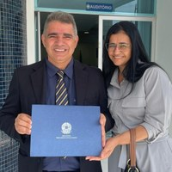

Selso Lopes de Souza, atual Presidente da Câmara Municipal de Cerejeiras, RO, para o biênio 2025-2026, tem uma trajetória de vida marcada pela honra, dignidade e um profundo compromisso com os princípios da fé cristã. Nascido em berço cristão, no dia 22 de agosto de 1973, em São João do Mantena, Minas Gerais, Selso mudou-se para o município de Cerejeiras em 1986, aos 12 anos de idade, e desde então tem se dedicado a fazer a diferença na comunidade.

Um dos pilares que sustentam sua caminhada é sua fé em Deus, que ele considera fundamental em sua vida pessoal e profissional. Selso é um membro ativo da Igreja Assembleia de Deus, onde não só participa como também serve a Deus com dedicação. Selso Lopes é evangelista e concluiu o Curso Básico de Teologia pela EETAD em 1998. Seu amor pela Bíblia é evidente, e ele acredita que ela é “um presente de Deus para a humanidade.”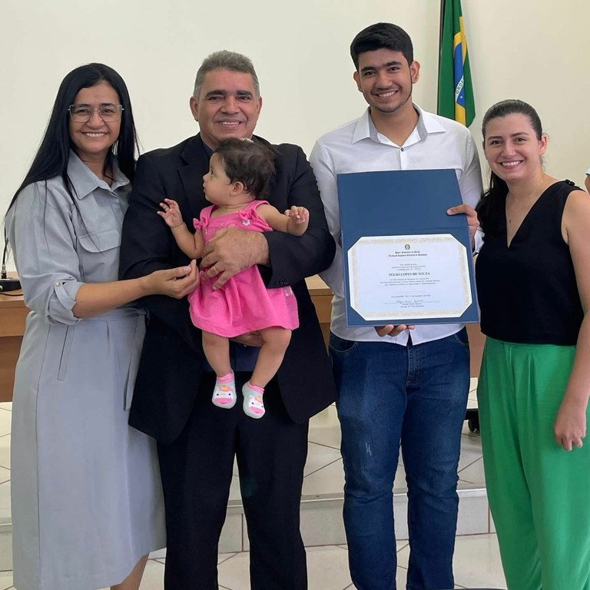
"A família é o maior patrimônio", afirma Selso Lopes. Ele é casado com Solange Regina, com quem tem uma história de amor e parceria. Hoje, dia 26 de março de 2025, Selso e Solange celebram 31 anos de casados. Juntos, sempre reforçaram a importância de uma união sólida e fundamentada nos valores cristãos. Para Selso, a fidelidade a Deus e à família são elementos fundamentais que norteiam sua vida e seu trabalho na Câmara Municipal.
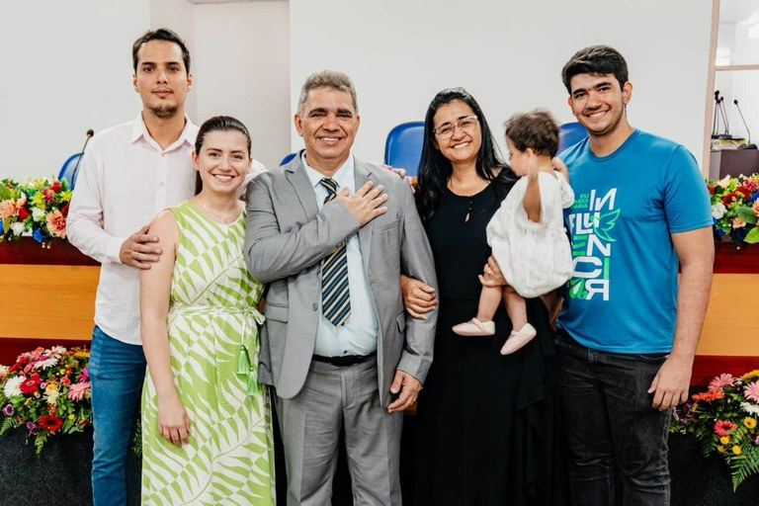

(Ingrianny Regina - Filha, Alexandre Furtado - Genro, Heloísa - Neta, Gustavo Lopes - Filho, Igor Gadiel - Filho)
Seu versículo bíblico favorito, Filipenses 4:6-8, expressa muito do seu comportamento e sua visão de vida:
6 Não estejais inquietos por coisa alguma; antes, as vossas petições sejam em tudo conhecidas diante de Deus, pela oração e súplicas, com ação de graças.
7 E a paz de Deus, que excede todo o entendimento, guardará os vossos corações e os vossos sentimentos em Cristo Jesus.
8 Quanto ao mais, irmãos, tudo o que é verdadeiro, tudo o que é honesto, tudo o que é justo, tudo o que é puro, tudo o que é amável, tudo o que é de boa fama, se há alguma virtude, e se há algum louvor, nisso pensai.
Este versículo reflete o coração sereno e confiável de Selso, que ao enfrentar os desafios do cargo público, mantém a serenidade e a confiança em Deus. Ele sempre diz que "O temor a Deus é o princípio da ciência e da sabedoria" (Provérbios 1:7), e que é com essa sabedoria que busca servir à população de Cerejeiras, respeitando a todos, independente de religião, ou origem.
O valor da Bíblia na vida de Selso não se limita à sua atuação política, mas também ao seu compromisso de promover uma sociedade mais ética e equilibrada. Ele acredita que a palavra de Deus traz respostas para todos os aspectos da vida e, por isso, a Bíblia deve ser um norte em todas as ações. Embora respeite todas as religiões, ele acredita que o ensinamento cristão, baseado no amor e respeito ao próximo, deve ser um exemplo de convivência pacífica entre todas as pessoas.
A importância da Bíblia no mundo e em Cerejeiras:
A Bíblia não foi escrita de forma simples ou rápida. Levou séculos de trabalho árduo, traduções e desafios para que chegássemos ao acesso que temos hoje. Os autores bíblicos, inspirados por Deus, escreveram as escrituras ao longo de aproximadamente 1.600 anos, por 40 escritores em diferentes épocas, enfrentando perseguições, tribulações e até martírios. Durante séculos, muitos cristãos foram perseguidos por possuírem ou por lerem a Bíblia, com exemplos de martírios como os cristãos na Roma Antiga ou em regimes totalitários, como os que existem ainda hoje em países como China, Coreia do Norte e Arábia Saudita, onde a prática do cristianismo e o uso da Bíblia são severamente restringidos.
Em Cerejeiras, a Bíblia tem um papel fundamental, não só para a comunidade cristã, mas também como um símbolo de valores universais de amor, respeito e justiça. Selso Lopes busca transmitir esses valores para toda a população, sempre com um profundo respeito pelas diversas religiões que existem na cidade. Selso tem como missão aplicar em seu mandato os princípios da Bíblia, que ensina a viver de maneira íntegra, fiel, com zelo e com respeito ao próximo.
Ele afirma, com firmeza, que o maior propósito de sua vida e mandato é agradar a Deus e servir com dedicação ao povo de Cerejeiras. Esta é a história de Selso Lopes de Souza, um homem de fé inabalável, dedicado a Deus, à sua família, a igreja e à sua cidade. Seus princípios, fundamentados na Bíblia, continuam a orientar seu trabalho como Presidente da Câmara Municipal de Cerejeiras. A liderança de Selso é uma expressão clara de que, ao viver com honra e temor a Deus, é possível transformar a sociedade para melhor, sempre com sabedoria, fidelidade e um coração aberto ao serviço ao próximo.

